Mezzi di trasmissione
I cavi LAN sono i mezzi che permettono la trasmissione tra i nodi di una rete locale. Ci sono diversi cavi utilizzabili ma i più usati sono i cavi in rame e Ethernet.
Doppino o Cavo Ethernet
Sono costituiti da una coppia di conduttori in rame ricoperti da una guaina isolante, tra oloro intrecciati. Un cavo trasporta il segnale, l’altro il riferimento di massa, e il ricevitore utilizza la differenza tra i due conduttori.
Un problema dei doppini è la diafonia (interferenza elettromagnetica) che si genera tra un cavo che trasporta corrente non costante e uno che ha riferimento a massa, ma può essere ridotta se i cavi vengono intrecciati.
I doppini vengono classificati in categorie per identificarne velocità massima, larghezza di banda e massimo data-rate, ma servono anche a stabilire se sono schermati e il massimo numero di torsioni per unità di lunghezza.
Versioni Twisted Pair
Versione | Velocità su distanze | Struttura | Utilizzo
Cat.1 | - | Doppino intrecciato non schermato (UTP). Due fili di rame isolati intrecciati | Cablaggio di sistemi di telefonia vocale nelle case. Comunicazioni vocali analogiche
Cat.2 | 4 Mbps | - | Comunicazioni voce e dati – reti IBM Token Ring
Cat.3 | 10 Mbps | 4 doppini intrecciati | Supporto reti Ethernet 10BaseT - comunicazioni vocali digitali.
Cat.4 | 16 Mbps | - | Reti IBM Token Ring
Cat.5 | 100 Mbps | Velocità aumentata grazie al maggiore numero di torsioni | Reti standard 10BaseT e 100BaseT (Fast ethernet).
Cat.5e | - | - | Nuove installazioni sub-gigabit
Cat.6 | 1 Gbps su 100m  10 Gbps su < 35m | Schermatura migliorata. Presenta un separatore fisico (spline) tra i 4 doppini. Retrocompatibile con cat5 e cat5e | -
Cat.7 | 40 Gbps > 50m  100 Gbps < 15m
Cat.7a
Cat.8 | 40 Gbps | Conduttori avvolti in un foglio per eliminare virtualmente la diafonia. | Comunicazioni switch-to-switch in reti 25 GBaseT o 40BaseT.

Tutti i cavi formati da 4 doppini terminano in un connettore RJ45 a 8 pin. Quelli più vecchi basati su due doppini usano RJ11.
Cavo UTP
Cavo più comunemente usato e spesso non schermato (Unshieled Twisted Pair). Intrecciati a coppie (di solito 4, ma vecchi cavi anche 3), senza alcun isolamento o schermatura.
Vantaggi:
- Flessibile, economico e facile da installare
- Utilizzati per la trasmissione a breve distanza di voce e dati
Svantaggi:
- Bandwidth limitata
- Efficienti per distanze fino a 80 – 100 metri e devono essere sezionati in unità < 100m.
Cavo STP
Isolamento extra, ossia un rivestimento sui conduttori sotto forma di una sottile maglia di rame intrecciata. Rumore e interferenza ridotti.
Vantaggi:
- Comunicazione a lunga distanza in ambienti rumorosi
- La schermatura impedisce l’infiltrazione di disturbi elettromagnetici esterni nel cavo
- Maggiore bandwidth
Svantaggi:
- Più costosi e più difficili da installare
- Manutenzione più costosa
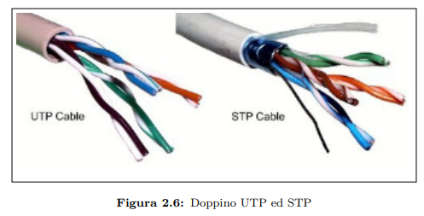
Cavo Coassiale
Porta segnali su frequenze più alte rispetto ai doppini. E’ fatto da una guaina in plastica che contiene al suo interno due strati di materiale isolante divisi da uno strato di conduttore metallico; al centro c’è un’anima in rame. Il segnale degrada più velocemente rispetto ai doppini.
Classificazioni cavi coassiali:
- RG-8: thick Ethernet
- RG-9: thick Ethernet
- RG-11: thick Ethernet
- RG-58: thin Ethernet
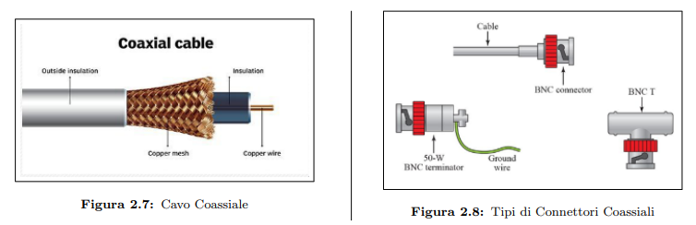
I cavi coassiali si collegano tramite appositi connettori, di cui il più comune quello a botte a causa della su forma. Oggi il più comune è quello a baionetta (BNC).

Fibra ottica
Un sistema di trasmissione ottico è formato da 3 parti
- Sorgente luminosa
- Mezzo di trasmissione
- Rilevatore di luce
Un impulso di luce indica il valore 1, l’assenza indica 0. Il mezzo trasmissivo è la fibra composta da un nucleo (core) di vetro di pochi micron avvolto in una guaina di vetro (cladding) con indice di rifrazione più basso, e infine rivestitura esterna in plastica.
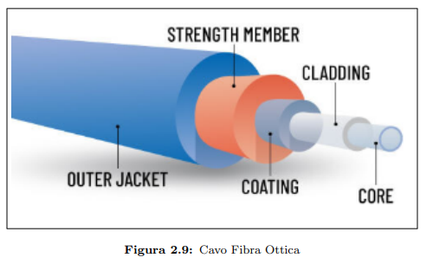
Il funzionamento di una fibra ottica è il seguente: la luce che la attraversa si rifrange al suo interno fino ad arrivare all’altra estremità del cavo. Questo succede perché la luce nel core incontra il cladding con indice di rifrazione minore e il raggio viene riflesso. La velocità di tale raggio è circa quella della luce; infatti, il limite di banda nella fibra è dato dalla velocità di decodifica del rilevatore finale, e non dalla trasmissione del segnale.
Una fibra può contenere più raggi in essa, l’importante è che l’angolo di riflessione sia diverso per ognuno. Queste fibre vengono dette multimodali; quelle che invece ne trasmettono solo uno in linea retta sono dette monomodali.
L’attenuazione della luce dipende dalla lunghezza d’onda della luce, e viene espressa in decibel e ricavata dalla seguente formula:
$$attenuazione=10 \log_{10}{\frac{energia trasmessa}{energia ricevuta}}$$
Per le fibre si usano tre bande di lunghezza d’onda: 0,85 – 1,30 – 1,55 micron.
Per generare gli impulsi solitamente si usano i LED (Light Emitting Diode) e semiconduttori laser. Alla fine della fibra si trova un fotodiodo che genera un impulso elettrico ogni volta che è colpito da luce. Il tempo di risposta di un fotodiodo è un nsec; perciò, la trasmissione dati è limitata a 1Gbps.
Un problema delle fibre è la connessione tra 2 di esse, che si può fare in 3 modi.
- Le fibre vengono inserire in apposite prese grazie a connettori con perdita di 10% - 20% della luce
- Vengono attaccate meccanicamente, messe una di fronte all’altra e poi viene avvolto in una macchina per poi essere pinzate, con perdita del 10% della luce.
- Vengono fuse tra loro. Soluzione ottimale ma difficile.
Le fibre ottiche possono terminare in vari tipi di connettori, e la scelta del connettore è determinata dall’attrezzatura e dai requisiti dell’applicazione.
Connettori
- Connettore a ghiera (FC)
- Punta Dritta (ST)
- Connettore subscriber (SC)
- Connettore Lucent (LC)
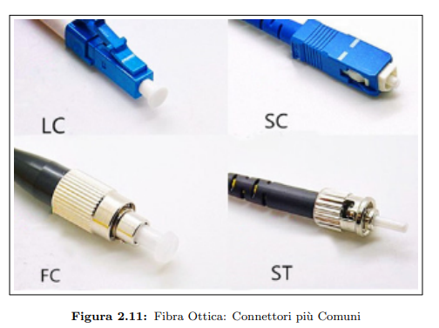
Onde Convogliate
Sfrutta i cavi conduttori in rame delle reti di alimentazione elettrica, evitando un ulteriore cablaggio per la linea.
La tecnica sfruttata è la sovrapposizione di un segnale ad alta frequenza e modulato alla corrente elettrica (a bassa frequenza) in una rete di alimentazione; con un sistema dedicato vengono filtrate e separate le frequenze utilizzate per le informazioni e rese disponibili all’utilizzatore finale.
Vengono usate in molti campi, dalla telelettura ai contatori di fornitura elettrica allo scambio di informazioni tra treni in marcia o come rete di trasmissione in una LAN in edifici di difficile ricablatura.
Mezzi di trasmissione Wireless

